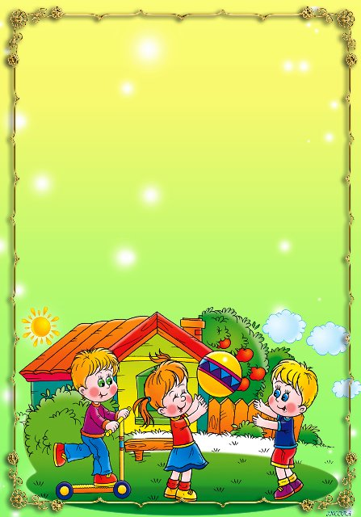

***Игры на свежем воздухе – это и знакомство с природой, и здоровье, и ловкость, и сила. В качестве подручного материала можно использо-вать всё, что в буквальном смысле валяется под ногами. Например, попробовать обойти поляну с шишкой на голове, а затем с помощью этой же шишки поупражняться в метании в цель, стараясь попасть в старый пень или перебросить шишку через куст. Если вы хотите сде-лать оздоровительный массаж стоп, разложите шишки небольшими группами на полянке и предложите перейти по «кочкам» топкое болото. Шишки, можно посчитать, сравнить их по высоте, ширине, по цвету, по запаху, из них наконец, можно создать забавные фигурки человечков, животных, понадобятся лишь желание и воображение. Развивать наблюдательность и воображение поможет игра «Что исчезло?» - разложите на земле несколько разных объектов природы (камни, шишки, листья, цветы и т.д.) Предложите ребёнку их запом-нить, а затем отвернуться или закрыть глаза. В это время уберите один предмет или поменяйте их местами. Задача ребёнка -определить, что именно убрано или что изменилось. Чем больше предметов, тем сложнее задача. «Раз, два, три, к дереву беги!»- эта игра поможет ребёнку запомнить названия самых сложных деревьев и кустарников. « Загадай, я отгадаю»- игра на развитие связной речи ребёнка выделение и называние характерных признаков объектов природы. Итак, во время прогулок вы можете не только оздоравливать своего ребёнка, но и развивать его интеллектуальные физические способности. Желаем Вам успехов!***